卡尔·奥诺雷（Carl Honore）
全球“慢活”倡导者

作者简介：

卡尔·奥诺雷（Carl Honore）是一位记者、国际畅销书作家，因为其提倡的慢运动而誉满全球。他的第一部作品《慢活》（IN PRAISE OF SLOW）被翻译成全球超过20种语言。卡尔关于这一主题的TED演讲已有超过250万人观看。他还著有《重压之下》（UNDER PRESSURE）以及《快不能解决的事》（THE SLOW FIX）等作品。

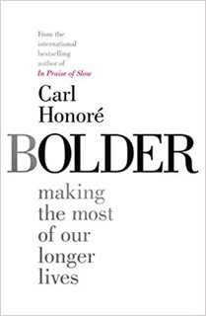
中文书名：《无畏岁月，活出精彩》
英文书名：BOLDER: Making The Most Of Our Longer Lives
作 者：Carl Honore
出 版 社：Simon & Schuster UK
代理公司：PEW/ANA/Lauren Li
出版时间：2018年12月
代理地区：中国大陆、台湾
页 数：320页
审读资料：电子稿
类 型：励志
·繁体中文版权已授权

内容简介：

“年龄不符”革命正在全球逐渐拉开帷幕。是的，年龄是所有人都无法逆转的，年复一年，我们的年纪不断增长， 这一事实从未改变。而我们可以改变的，是如何看待自己的年龄。

是摆脱年龄偏见的时机了！长久以来，人们都认为“在适合的年纪做适合的事情”是重要而可取的，但这一想法却让我们模糊了自己的可能性和更广泛的界限。我们应当学会如何不被自己的年龄所禁锢，如何更勇敢地面对年龄的增长。

卡尔才曾在世界各地与有影响力的人物交谈，这些各领域的领军人物有同样的想法，那就是先入为主的年龄概念可能会极大地限制你的可能性，这种限制发生在工作和生活两个领域。卡尔深入关注文化、医疗、科技发展，以为更多的人提供更多的可能性。

原本人们的固有思想是，将年轻的时间全部投入教育，在中年时先给工作和抚养孩子，到老年享受剩下的休闲时光。然而卡尔认为，我们为何不可活到老学到老，为何不可在中年时减少工作，将更多时间投入家庭、享受和回报社区，而在年老的时候，人们又为什么不能保持活跃并继续工作？

本书将彻底颠覆读者的制式观念，重新思考教育、医疗保健、工作和人生设计。这本书将为每一位读者提供更多的未来可能性，以及更广泛的思考空间。

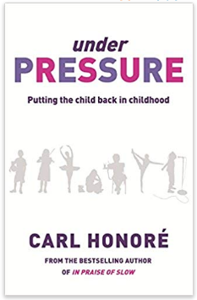
中文书名：《重压之下：从过度养育中拯救我们的孩子》
英文书名：UNDER PRESSURE: Rescuing Our Children From The Culture Of Hyper-Parenting
作 者：Carl Honore
出 版 社：Orion
代理公司：PEW/ANA/Lauren Li
出版时间：2009年2月
代理地区：中国大陆、台湾
页 数：304页
审读资料：电子稿
类 型：家教育儿
·简体中文版曾授权，版权已回归

内容简介：

卡尔·奥诺雷探究了育儿模式并提出疑问：我们是否在最基本的方式上走错了方向。尽管我们在抚养孩子时呕心沥血，但我们是否还是错过了家庭生活中和孩子成长过程中某些珍贵的东西呢？

作者带我们去寻找一种在21世纪行得通的全新育儿方案。他仔细筛选最新的研究。我们可以听到大批专家及那些处于育儿阵地最前沿者——父母、教师和孩子们的见解，从而准确定位他们所面临的问题及可能得到的最佳解决方案。通过这一方法，我们可以发现一种新的运动正鼓励我们稍安勿燥，信任我们的本能，在过度作为与不作为之间找到一种自然的平衡。

这样一来，我们就可以避免高压抚养模式的狂热。从而培养出更快乐的孩子和做更从容的父母。本书为我们所有人提供了一种向前进的方法。

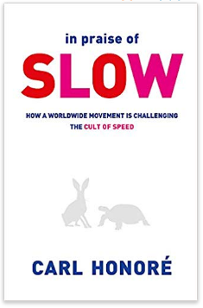
中文书名：《慢活：慢在当下，享受生活》
英文书名：IN PRAISE OF SLOW: How a Worldwide Movement is Challenging the Cult of Speed
作 者：Carl Honore
出 版 社：Orion
代理公司：PEW/ANA/Lauren Li
出版时间：2005年8月
代理地区：中国大陆、台湾
页 数：288页
审读资料：电子稿
类 型：励志
·简体中文版曾授权，版权已回归

内容简介：

现代人热爱速度，执着于用更少的时间做更多的事，要追赶得上就必须不断加快脚步。我们因此罹患了“时间病”，快速无疑成了一个瘾头、一种崇拜。唯有透过回溯人们被时间搞得筋疲力尽的历史，探讨该如何应因应那让全人类着魔沉沦的快速文化，厘清为追求速度所付出的代价，我们才能在这个沉迷于快还要更快的世界里找到放慢脚步的可能性。

“慢活”运动于是在全球成为一种风潮，但它并不是将每件事都缓慢化，而只是希望活在一个更美好而沉着的世界中。一言以蔽之：慢活便是平衡──该快则快，能慢则慢，尽量以音乐家所谓的tempo giusto(正确的速度)生活。对于应当怎样放慢速度，这里并没有一成不变的的公式，正确速度也没有万用守则。每个人都有权利选择自己的步调，如果腾出空间容纳各种不同速度，这个世界会变得更加丰富。这本书不仅仅是游说读者采取一种全新的生活方式，更是报导了一场正在全世界实实在在发生着的生活方式变革。

谢谢您的阅读！
请将反馈信息发至：李文浩（Lauren Li）
安德鲁·纳伯格联合国际有限公司北京代表处
北京市海淀区中关村大街甲59号中国人民大学文化大厦1705室
邮编：100872
电话：010-82449901
传真：010-82504200
Email：Lauren@nurnberg.com.cn
网址：http://www.nurnberg.com.cn
微博：http://weibo.com/nurnberg
豆瓣小站：http://site.douban.com/110577/
微信订阅号：ANABJ2002

